**一．Ext基础**

ExtJS是富客户端Ajax框架

Spket插件集成至IDE(Eclipse/MyEclipse)中,可以在写ExtJS代码时，让IDE提供相关提示功能，解压后放入IDE下的**dropins**文件夹

Extjs-4.1.1下build文件夹**sdk.jsb3**文件，IDE集成Spket后的提示功能需要用此文件，但文件内容原本是打乱的，所以替换正确的文件（目前存包已替换）；

ExtJS的解压包使用等同于Maven和Tomcat，放在一个固定的路径，IDE来集成**sdk.jsb3**

IDE--preference--spket--javascript profiles，new一个（名字随意）ExtJS,选中后add library--ExtJS--add file--找到build下的sdk.jsb3文件后全选--点击default

IDE启动不检测JS文件设置，**项目**--preference--builders--js/validation（取消打勾）

因为项目内添加Ext的examples会响应验证很久

ExtJS的文件类型打开方式：右键-openwith-Spket JavaScript Editor

**Ext开发包目录结构说明**

builds目录为ExtJS压缩后的代码

**docs**目录为ExtJS的文档

examples目录中是官方的演示示例

locale是多国语言的资源文件,其中ext-lang-zh_CN.js是简体中文

overview是ExtJS的功能概述

pkgs中是ExtJS各部分功能的打包文件

resource中书ExtJS要用到的图片文件与样式表文件

src目录是未压缩的源码

bootstrap.js是ExtJS库的**引导文件**,通过参数可以自动切换ext-all.js和ext-dev.js

4.0切换的是ext-debug.js，4.1切换的是ext-dev.js

ext-all.js文件是ExtJS的核心库,是**必须**要引入的

ext-all-debug.js文件是-all.extjs的调试版,在调试的时候可能需要使用**（可无需）**

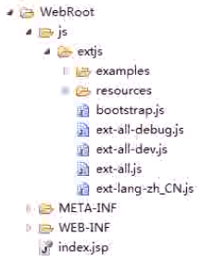

开发页面需要引入的js/css文件（第一个js可以换为bootstrap.js或者all-文件）

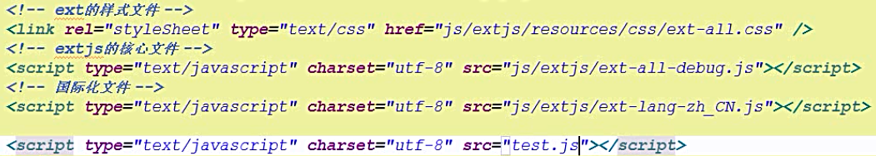

**二．Ext函数**

**Ext.onReady**：这个方法是Ext的准备函数，也就是Ext相关的代码都会在这个函数里书写，它比较类似于window的onload方法，但是注意其执行时机是在页面的DOM对象加载完毕之后立即执行，在onload之前。

**Ext.window.MessageBox**：这个类提供了ExtJS的弹出提示框、确认框等简单的小组件。我们首先根据它写出我们的Helloworld：

Ext.onReady(function(){

Ext.MessageBox.alert('提示信息!','hello world!');

});



可通过css修改提示框字体大小（打开文件crtl+f，11px **replace all** 12px）

xtype：类的别名